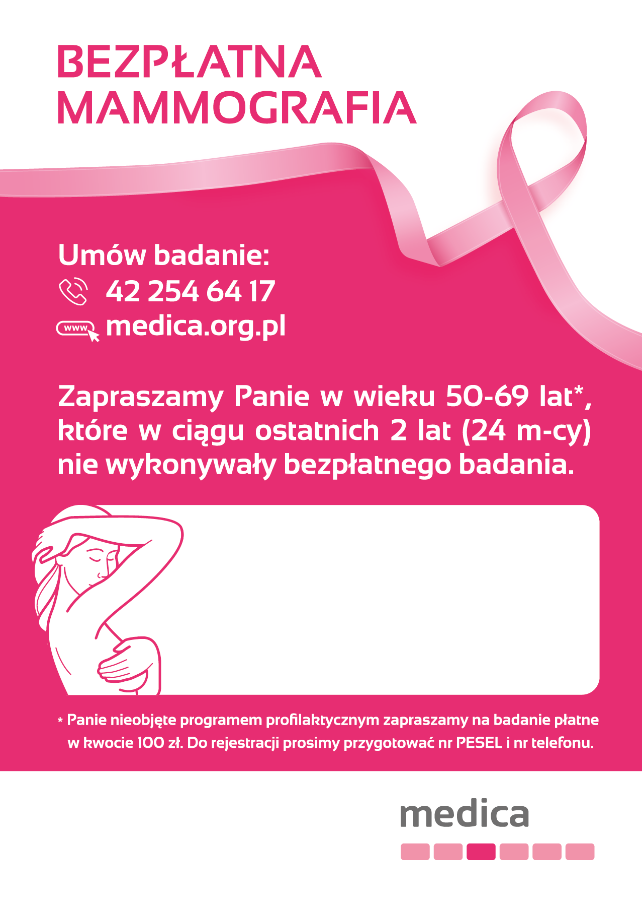­

5 maja 2022 – czwartek

**G Ł U C H Ó W 9-17**

przy Urzędzie Gminy

ul. Klonowa 5